Напольные установки (1 шкаф)
УКМФ58-0,4-10-10У1 | 10 | 10 | 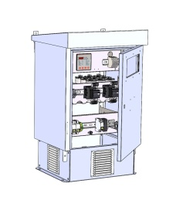 | 16,5 | 21,5 | 1х10 | 45 | 512х465х844 | 0,2
УКМФ58-0,4-20-10 У1 | 20 | 10 |  | 33 | 42 | 1х10 | 60 | 512х465х844 | 0,2
УКМФ58-0,4-20-20 У1 | 20 | 20 |  | 33 | 42 | 1х10 | 50 | 512х465х844 | 0,2
УКМФ58-0,4-30-10 У1 | 30 | 10 |  | 49 | 63 | 1х16 | 65 | 512х465х844 | 0,2
УКМФ58-0,4-40-10 У1 | 40 | 10 | 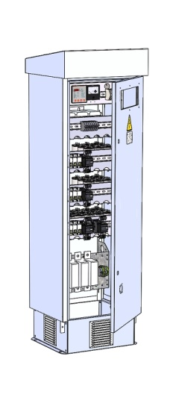 | 65 | 85 | 1х25 | 100 | 512х460х1644 | 0,39
УКМФ58-0,4-40-20 У1 | 40 | 20 |  | 65 | 85 | 1х25 | 65 | 512х465х844 | 0,2
УКМФ58-0,4-60-10 У1 | 60 | 10 |  | 98 | 128 | 1х35 | 120 | 512х460х1644 | 0,39
УКМФ58-0,4-60-20 У1 | 60 | 20 |  | 98 | 128 | 1х35 | 110 | 512х460х1644 | 0,39
УКМФ58-0,4-80-20 У1 | 80 | 20 |  | 130 | 169 | 1х70 | 125 | 512х460х1644 | 0,39
УКМФ58-0,4-80-40 У1 | 80 | 40 |  | 130 | 169 | 1х70 | 125 | 512х460х1644 | 0,39
Напольные установки (2-х шкафные)
УКМФ58-0,4-100-20 У1 | 100 | 20 | 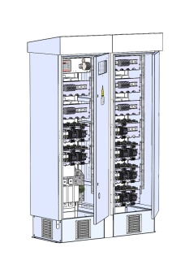 | 162 | 211 | 1х95 | 175 | 1032х460х1644 | 0,78
УКМФ58-0,4-120-20 У1 | 120 | 20 |  | 195 | 253 | 1х120 | 195 | 1032х460х1644 | 0,78
УКМФ58-0,4-120-40 У1 | 120 | 40 |  | 195 | 253 | 1х120 | 190 | 1032х460х1644 | 0,78
УКМФ58-0,4-160-20 У1 | 160 | 20 |  | 260 | 338 | 1х150 | 225 | 1032х460х1644 | 0,78
УКМФ58-0,4-160-40 У1 | 160 | 40 |  | 260 | 338 | 1х150 | 220 | 1032х460х1644 | 0,78
УКМФ58-0,4-180-20 У1 | 180 | 20 |  | 294 | 382 | 2х95 | 245 | 1032х460х1644 | 0,78
УКМФ58-0,4-180-40 У1 | 180 | 40 |  | 294 | 382 | 2х95 | 245 | 1032х460х1644 | 0,78
УКМФ58-0,4-200-20 У1 | 200 | 20 |  | 327 | 424 | 2х95 | 260 | 1032х460х1644 | 0,78
УКМФ58-0,4-200-40 У1 | 200 | 40 |  | 327 | 424 | 2х95 | 255 | 1032х460х1644 | 0,78
УКМФ58-0,4-220-40 У1 | 220 | 40 |  | 354 | 460 | 2х120 | 275 | 1032х460х1644 | 0,78
Напольные установки (3-х шкафные)
УКМФ58-0,4-240-40 У1 | 240 | 40 | 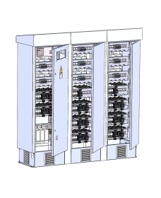 | 389 | 507 | 2х120 | 335 | 1545х460х1644 | 1,17
УКМФ58-0,4-260-40 У1 | 260 | 40 |  | 423 | 550 | 2х150 | 355 | 1545х460х1644 | 1,17
УКМФ58-0,4-280-40 У1 | 280 | 40 |  | 456 | 593 | 2х150 | 370 | 1545х460х1644 | 1,17
УКМФ58-0,4-300-40 У1 | 300 | 40 |  | 489 | 636 | 2х150 | 390 | 1545х460х1644 | 1,17
УКМФ58-0,4-320-40 У1 | 320 | 40 |  | 522 | 678 | 2х185 | 405 | 1545х460х1644 | 1,17
УКМФ58-0,4-340-40 У1 | 340 | 40 |  | 554 | 720 | 2х185 | 425 | 1545х460х1644 | 1,17
УКМФ58-0,4-360-40 У1 | 360 | 40 |  | 587 | 764 | 2х185 | 440 | 1545х460х1644 | 1,17

